**Министерство образования и науки Российской Федерации**

федеральное государственное автономное образовательное учреждение высшего образования

**«САНКТ-ПЕТЕРБУРГСКИЙ НАЦИОНАЛЬНЫЙ ИССЛЕДОВАТЕЛЬСКИЙ**

**УНИВЕРСИТЕТ ИНФОРМАЦИОННЫХ ТЕХНОЛОГИЙ,**

**МЕХАНИКИ И ОПТИКИ»**

Факультет среднего профессионального образования

**ОТЧЕТ**

**по Лабораторной работе №4**

**«Представление графической информации в растровом формате»**

Специальность "Программирование в компьютерных системах" (09.02.03)

|  |  |
| --- | --- |
| Проверил:  Новиков В.В. __________  Кузнецова А.Л. __________  «_____»____________2018 г.  Оценка ________________ | Выполнил:  Студент группы Y2235  Матвеенко Д.В.    ___________  (подпись) |

Дисциплина "Информационные технологии"

Санкт-Петербург

2017/2018

ПОСТАНОВКА ЗАДАЧИ

**Цель лабораторной работы –** понять принципы представления графических данных в растровом формате на примере BMP файлов.

**Задачи:**

1. Открыть из директории «5» изображение example1.bmp в любом графическом редакторе (например, Paint).  
2. Сохранить копии изображения в формате BMP с различной глубиной цвета (24 бита, 16 бит, 8 бит, 2 бита).  
3. Сравнить и объяснить полученные результаты.  
4. Открыть из директории «5» изображение example.bmp в любом HEX-редакторе.  
5. Изменить изображение при помощи HEX-редактора таким образом, чтобы в его правом нижнем углу отображались инициалы автора работы в формате «Ф.И.О», при этом буквы должны быть разного цвета.

ОТЧЕТ ПО ЛАБОРАТОРНОЙ РАБОТЕ №4

«Представление графической информации в растровом формате»

**На оценку:** «хорошо»

**Текст задания:**

1. Открыть из директории «5» изображение example1.bmp в любом графическом редакторе (например, Paint).  
2. Сохранить копии изображения в формате BMP с различной глубиной цвета (24 бита, 16 бит, 8 бит, 2 бита).  
3. Сравнить и объяснить полученные результаты.  
4. Открыть из директории «5» изображение example.bmp в любом HEX-редакторе.  
5. Изменить изображение при помощи HEX-редактора таким образом, чтобы в его правом нижнем углу отображались инициалы автора работы в формате «Ф.И.О», при этом буквы должны быть разного цвета.

Ход работы

1. Было открыто из директории «5» изображение example1.bmp в графическом редакторе Paint.
2. Были сохранены копии изображения в формате BMP с различной глубиной цвета. Все изображения представлены ниже:

рисунок 1 - 24 бита,

рисунок 2 - 16 бит,

рисунок 3 - 8 бит,

рисунок 4 - 2 бита.

1. Как видно ниже, рисунок 1 является наиболее качественным по сравнению с рисунками 2-4, т.к. с каждым последующим уменьшением глубины цвета происходит ухудшение изображения.

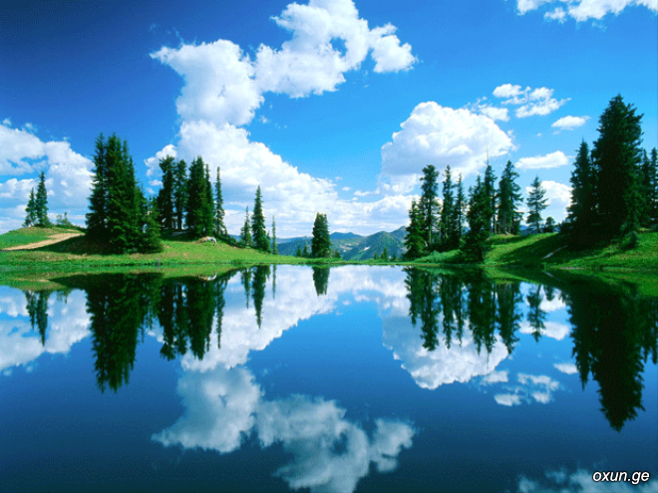

*Рисунок 1 24 бита*

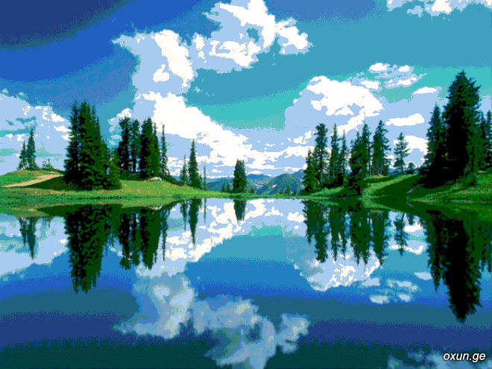

*Рисунок 2 16 бит*

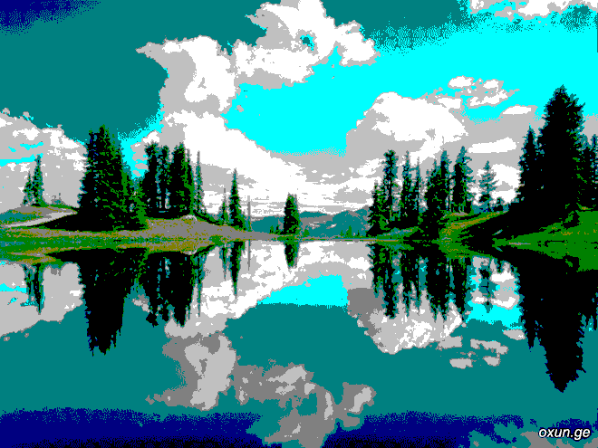

*Рисунок 3 8 бит*

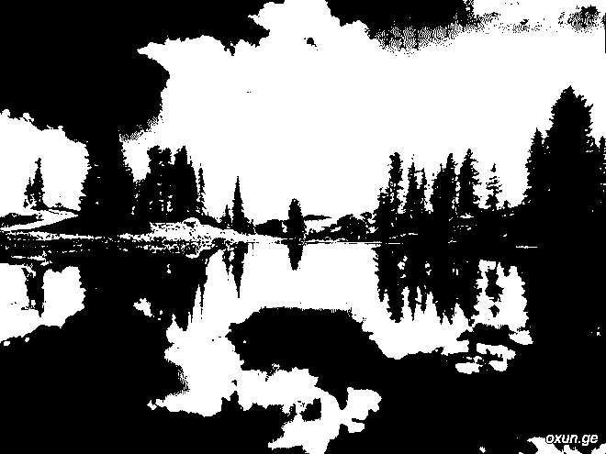

*Рисунок 4 2 бита*

1. Было открыто изображение из директории «5» example.bmp в редакторе HEX Editor Neo.
2. Было изменено первоначальное изображение, которое представлено ниже (Рисунок 5). При помощи редактора HEX Editor Neo получили отредактированное изображение, которое представлено ниже (рисунок 6). Добавили инициалы М.Д.В. разных цветов в правом нижнем углу. Первоначальный код изображен ниже (Рисунок 7), фрагмент отредактированного изображения представлен ниже (Рисунок 8).



*Рисунок 5 Первоначальное изображение*

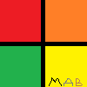

*Рисунок 6 Отредактированное изображение*

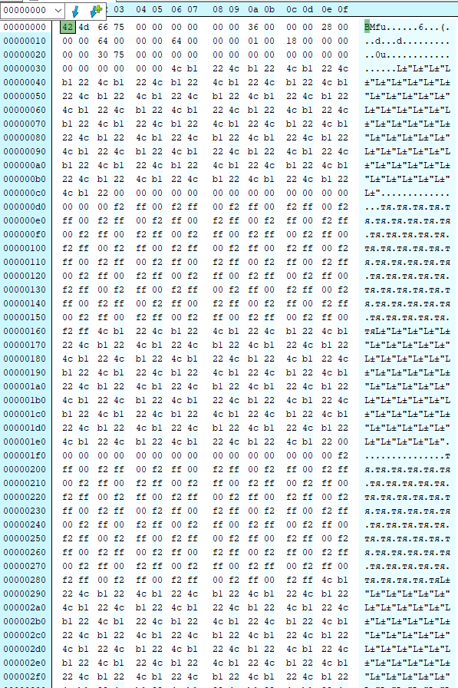

*Рисунок 7 Код первоначального изображения*

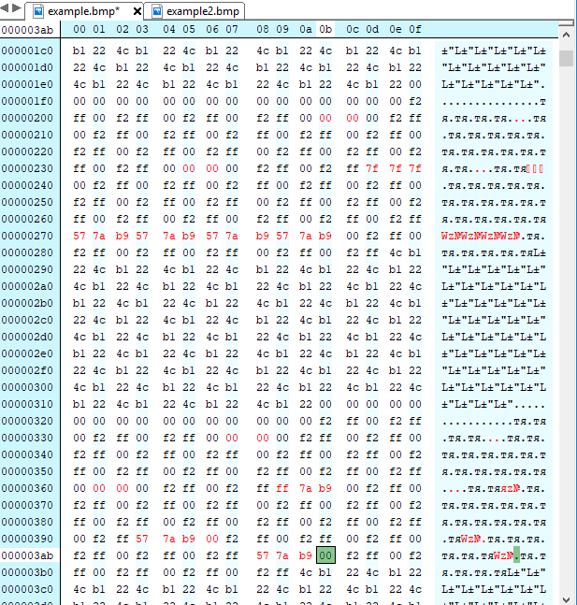

*Рисунок 8 Код измененного изображения*

ЗАКЛЮЧЕНИЕ

В ходе работы были изучены принципы представления графических данных в растровом формате на примере различных BMP файлов.